**MÚDULO 07**

* **EXERCICIO 1: ANALISAR IMAGEM E SUGERIR 5 MELHORIAS**

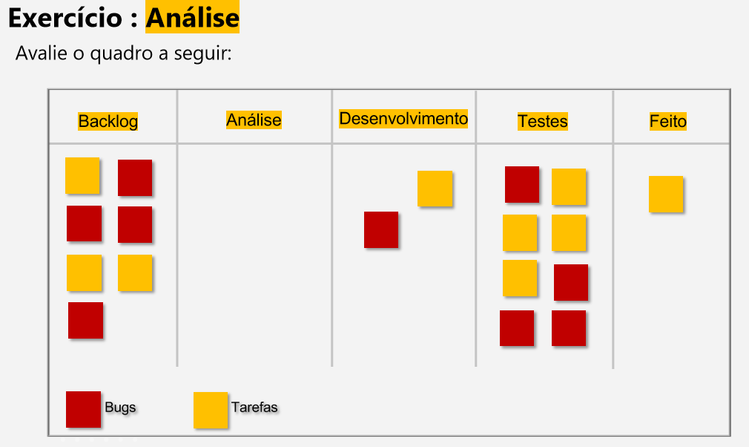

* Backlog
  + A coluna não aparenta estar priorizada (mais importantes acima/direita)
* Análise
  + A fase de analise aparenta estar ociosa
* Desenvolvimento
  + Poderia ser quebrada entre dev FRONT-END / BACK-END
* Testes UI/API Manuais
* Testes UI/API automatizados
* Feito
  + Poderia chamar-se ‘Concluído’

**EXERCICIO 2: QUAL O PAPEL DO QA EM CADA FASE DO PROCESSO AGIL?**

* Planning
  + O QA dentro do time ágil faz parte da equipe de desenvolvimento e está ao lado dos Devs participando de discussões técnicas, “dando pitacos” e levando o seu ponto de vista para o debate.
  + Seu papel tem atuação necessária desde o planejamento inicial de cada História de Usuário, pois durante o refinamento da História é muito importante que se manifeste e entenda a necessidade e o objetivo da mesma, isso o ajudará a nortear e definir quais tipos e níveis de testes serão necessários.
* Daily
  + Ao contrário da metodologia tradicional de desenvolvimento de software, na qual o processo de testes se inicia após o término do desenvolvimento, na metodologia ágil os testes podem e devem ocorrer juntos ou até mesmo antes do início do desenvolvimento, dependerá muito do nível de maturidade de cada time
* Review
  + Demonstrar o que foi alcançado durante a Sprint para o Product Owner
* Retro
  + Identificar os aprendizados e melhorias desta Sprint e também os pontos a melhorar